

26.11.2024

1974

О внесении изменений в Состав комиссии по проведению аукциона на право заключения договора на размещение нестационарного торгового объекта на территории г. Заречного Пензенской области, утвержденный постановлением Администрации г. Заречного

Пензенской области от 05.07.2016 № 1593

В соответствии со статьями 4.3.1, 4.6.1 Устава закрытого административно-территориального образования города Заречного Пензенской области Администрация   
ЗАТО города Заречного **п о с т а н о в л я е т:**

1. Внести изменения в Состав комиссии по проведению аукциона на право заключения договора на размещение нестационарного торгового объекта на территории г. Заречного Пензенской области, утвержденный постановлением Администрации г. Заречного Пензенской области от 05.07.2016 № 1593 (в редакции от 25.07.2024 № 1140), изложив его в новой редакции согласно приложению.

2. Настоящее постановление вступает в силу на следующий день после официального опубликования и распространяется на правоотношения с 27.11.2024.

3. Настоящее постановление опубликовать в муниципальном печатном средстве массовой информации – в газете «Ведомости Заречного».

4. Контроль за исполнением настоящего постановления возложить на заместителя Главы Администрации города Заречного Климанова Д.Е.

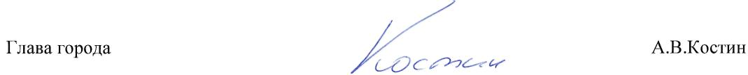

Приложение

к постановлению Администрации

г.Заречного Пензенской области

от 26.11.2024 № 1974

«Приложение №2

Утвержден

постановлением

Администрации г. Заречного

от 05.07.2016 № 1593

в редакции от 26.11.2024 № 1974

**СОСТАВ**

КОМИССИИ ПО ПРОВЕДЕНИЮ ОТКРЫТОГО АУКЦИОНА НА ПРАВО ЗАКЛЮЧЕНИЯ ДОГОВОРА НА РАЗМЕЩЕНИЕ НЕСТАЦИОНАРНОГО ТОРГОВОГО ОБЪЕКТА НА ТЕРРИТОРИИ Г. ЗАРЕЧНОГО

ПЕНЗЕНСКОЙ ОБЛАСТИ

|  |  |  |
| --- | --- | --- |
| Климанов  Денис Евгеньевич | - | заместитель Главы Администрации города Заречного Пензенской области, председатель комиссии; |
| Геращенко  Марина Михайловна | - | начальник отдела развития предпринимательства и сферы услуг Администрации города Заречного, заместитель председателя комиссии; |
| Щербаков  Юрий Артемович | - | ведущий специалист отдела развития предпринимательства и сферы услуг Администрации города Заречного, секретарь комиссии. |
| Члены комиссии: | | |
| Арбузова  Наталья Александровна | - | начальник отдела экономики Администрации города Заречного; |
| Баскаков  Сергей Владимирович | - | общественный помощник уполномоченного по защите прав предпринимателей в Пензенской области в городе Заречном (по согласованию); |
| Желтухин  Александр Михайлович | - | председатель Комитета по управлению имуществом города Заречного; |
| Палаткин  Михаил Юрьевич | - | начальник отдела архитектуры и градостроительства Администрации города Заречного; |
| Посадскова  Наталья Валентиновна | - | заместитель директора МУ «Управление городского развития и проектной деятельности» (по согласованию). |

»